Drodzy Rodzice, Kochani Przedszkolacy
w tygodniu 11-15.05.2020r.
tematem kompleksowym będzie Łąka w maju
Środa 13.05.2020r.- Wiosna na łące

Dzisiejszy dzień rozpoczniemy od bardzo krótkiego filmu o pszczołach
https://www.youtube.com/watch?v=LMLSxZJTNnE

Zapoznanie z budową biedronki
(rodzic wskazuje dziecku poszczególne części na ilustracji)

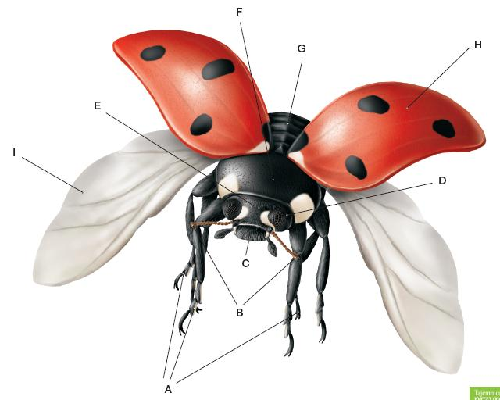
A-odnóża
B-czułki
C-aparat gębowy liżący
D-oczy
E-głowa
F-tułów
G-odwłok
H-pancerz
I-skrzydła

Ćwiczenia logorytmiczne Rób to o czym mów wiersz
Zrób do przodu cztery kroki,
i rozejrzyj się na boki.
Tupnij nogą raz i dwa,
ta zabawa nadal trwa.
Teraz w lewo jeden krok,
przysiad, i do góry skok.
Zrób do tyłu kroków trzy,
by koledze otrzeć łzy.
Klaśnij w ręce razy pięć,
na klaskanie też masz chęć!
Wokół obróć się, raz dwa,
piłka skacze hop-sa-sa.
Ręce w górę i na boki,
zrób zajęcze cztery skoki.
Gdy się zmęczysz, poleż sobie,
i wyciągnij w górę nogę.

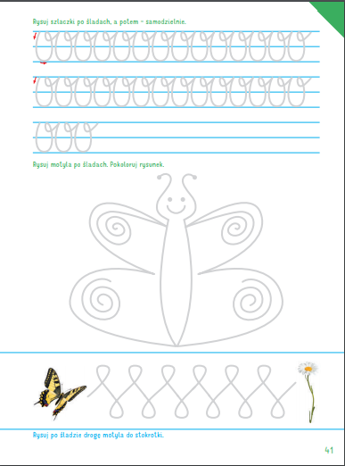

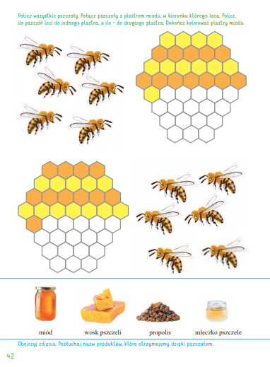

Dziękujemy za dzisiaj! Jest nam bardzo miło gdy kochani rodzice przesyłacie nam zdjęcia swoich pociech gdy pracują.

